NIM : 245410034
Nama : Irvan Cahya Nugraha
Kelas : IF-1

LISTING PRAKTIKUM STRUKTUR DATA
MODUL 14
HASHING PADA LARIK
PRAKTIK
Praktik 1
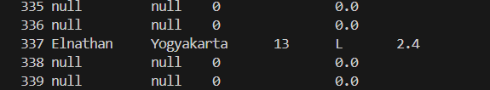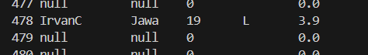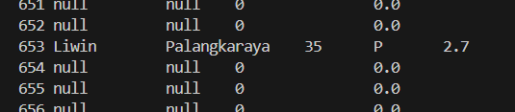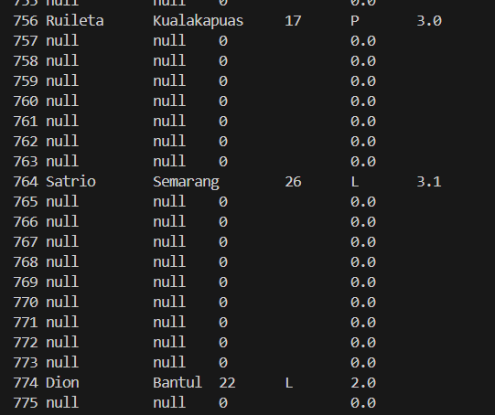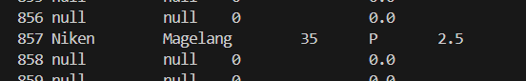
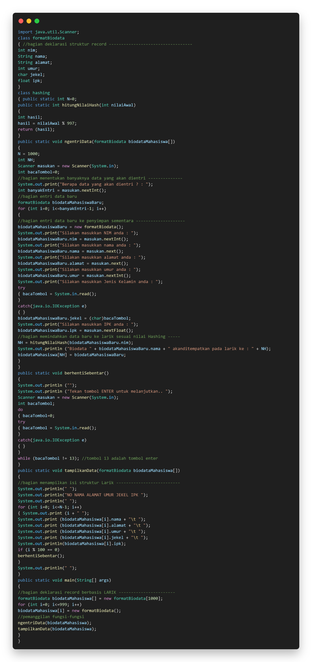

Praktik 2
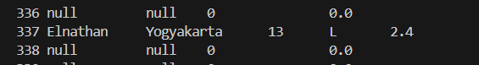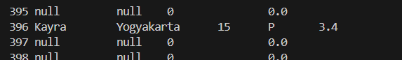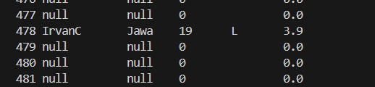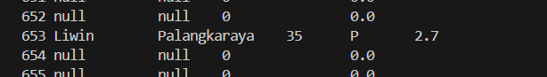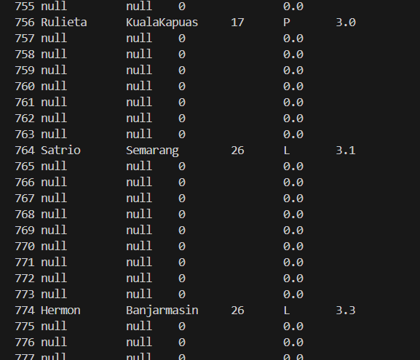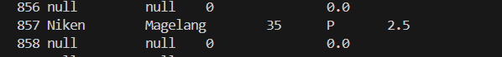

Praktik 3
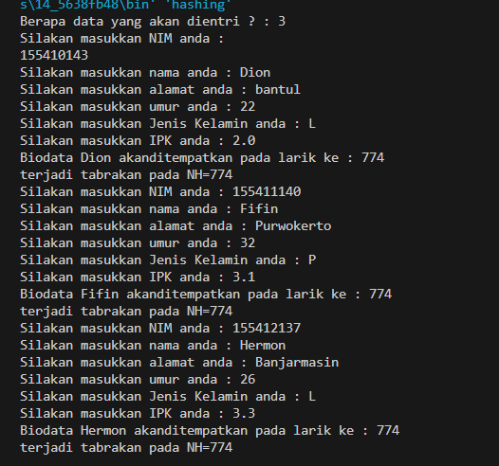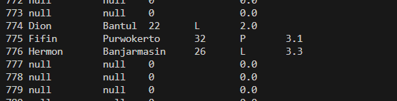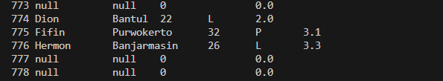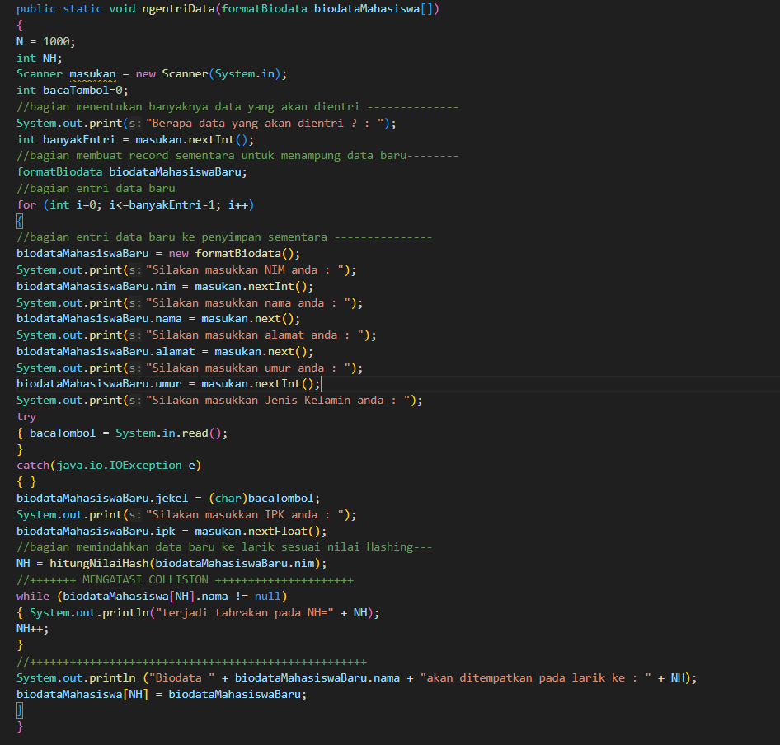

Praktik 4

LATIHAN
Latihan 1
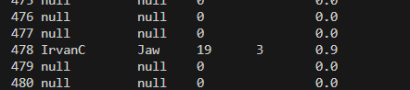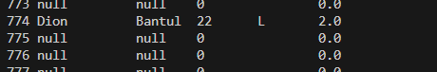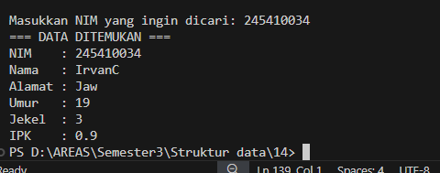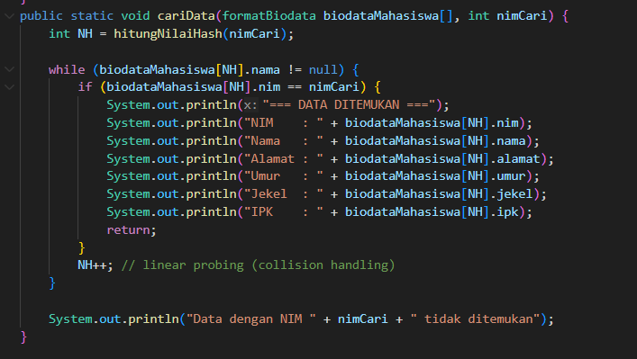
-
TUGAS
Tugas 1
-

